МИНИСТЕРСТВО ОБРАЗОВАНИЯ И НАУКИ ПЕРМСКОГО КРАЯ

образовательно-производственный центр (кластер) «Металлургия» Пермского края на базе государственного бюджетного профессионального образовательного учреждения «Чусовской индустриальный техникум»
государственное бюджетное профессиональное образовательное учреждение «Чусовской индустриальный техникум»

Федеральный проект «Профессионалитет» и инновационные вызовы педагогической эффективности

Методический семинар

11.01.2023
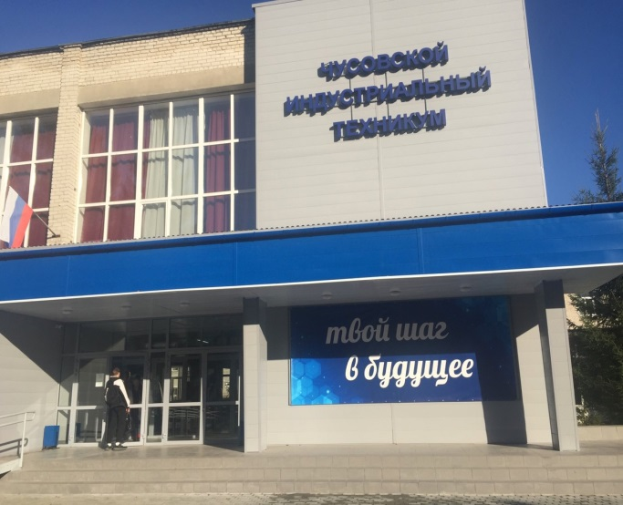
Чусовой, 2023

Образовательно-производственный кластер «Металлургия» - возможности и перспективы

Ольга Викторовна Русакова, директор ГБПОУ «Чусовской индустриальный техникум», базовая образовательная организация кластера

В Пермском крае в 2023 году в рамках федерального проекта «Профессионалитет» начинаю работу два новых образовательно-производственных кластера. Это кластер химической промышленности в Губахе, базовая образовательная организация Уральский химико-технологический колледж и основной партнер - «Метафракс Кемикалс». И второй образовательно-производственный кластер – это «Металлургия». Базовой образовательной организацией является Чусовской индустриальный техникум, а основным партнером – Чусовской металлургический завод. Но кластер – это своего рода сетевая образовательная система. И в эту систему входят также еще восемь образовательных организаций, которые находятся в других городах Пермского края - в Перми, Соликамске, Лысьве, Горнозаводске, Чернушке и Кизеле. В нашем кластере «Металлургия» на образовательные программы выделено 100 бюджетных мест.
Остановлюсь подробнее на кластере «Металлургия». Студенты в рамках Профессионалитета будут осваивать следующие образовательные программы:
- 13.02.11 Техническая эксплуатация и обслуживание электрического и
- электромеханического оборудования (по отраслям);
- 15.01.35 Мастер слесарных работ.
- 22.02.05 Обработка металлов давлением;
- 22.02.06 Сварочное производство;
Для освоения профессиональных компетенций по этим программам выделен федеральный грант в размере 100 млн. рублей. Чусовской металлургический завод также принимает участие в софинансировании. На эту сумму приобретается современное оборудование, которое соответствует и современным требованиям металлургической отрасли, и особым требованиям работодателей.
В чем принципиальное отличие программ Профессионалитет?
Профессионалитет - это отраслевой подход к подготовке специалистов среднего звена и квалифицированных рабочих. Это новая образовательная технология, которая позволит эффективно и быстро подготовить кадры для приоритетных направлений развития экономики. В разработке модели компетенций выпускника будут учтены не только требования профессиональных стандартов, но и особые требования работодателей. В новой образовательной технологии Профессионалитет модель компетенций выпускника уникальна и универсальна. Студент с первого дня обучения будет погружаться в профессиональные компетенции своего рабочего места, в модели социализации предприятия-работодателя. В программах Профессионалитет сразу понятно, что ожидает на практических занятиях, и как будет складываться профессиональная траектория.
Профессионалитет - системность взаимосвязей с работодателями. Это значит постоянное участие представителей работодателей в формировании образовательных программ. Студенты получат профессиональные навыки и опыт работы на современном реальном производстве. Это позволит ими в дальнейшем эффективно трудоустроиться, быстрее адаптироваться на работе и начать получать высокую зарплату;
Профессионалитет - сокращение сроков обучения при увеличении его интенсивности. На освоение образовательных программ Профессионалитет мы принимаем на базе основного общего образования, то есть на базе 9 классов. При этом программа 10 и 11 классов дается полностью, без сокращений в соответствии с ФГОС среднего общего образования. Элементы сокращения количества часов приходятся на сокращение профессиональных дисциплин и междисциплинарных курсов.
Программы Профессионалитета – это еще и возможность работы со взрослым населением. Материально-техническая база ГБПОУ «ЧИТ» дает возможность реализации программ дополнительного профессионального образования, возможность эффективно участвовать в федеральном проекте «Демография».
Профессионалитет - это будущие возможности среднего профессионального образования. Стратегические цели базового предприятия – работодателя потребуют новых квалифицированных кадров. Поэтому ГБПОУ «Чусовской индустриальный техникум» в рамках федерального проекта планирует лицензирование следующих образовательных программ:
- 15.02.16 Технология машиностроения;
- 22.02.04 Металловедение и термическая обработка металлов;
- 22.01.03 Машинист крана металлургического производства.
- 15.01.33 Токарь на станках с числовым программным управлением
Но сокращение ни в коем случае не отразится на освоение компетенций. Все профессиональные и общие компетенции согласно ФГОС будут гарантировано освоены. Новая образовательная технология Профессионалитет предполагает и новый интегративный педагогический подход. Это значит, что сократить срок обучения можно за счет передовых методов практической подготовки на современном оборудовании. Практика и еще раз практика – вот главная особенность Профессионалитета.
Таким образом, новая образовательная технология Профессионалитет - это эффективная возможность подготовки специалистов и квалифицированных рабочих в соответствии с текущими и стратегическими потребностями работодателя.

Понимание изменений программ Профессионалитет - базис педагогической эффективности
Наталья Владимировна Глущенко

Новая образовательная технология Профессионалитет - это автоматизированное конструирование образовательных программ на единой платформе цифрового конструктора компетенций. Уникальной особенностью является обучение на рабочем месте. Это позволяет сформировать опыт реальной трудовой деятельности. Профессионализация общеобразовательной подготовки и применение интегративного педагогического подхода позволят сократить срок обучения на 40 %. Все отличительные особенности новой образовательной технологии потребуют особого подхода к разработке учебного плана. Появляются новые организационные педагогические категории. Междисциплинарный модуль - интеграция общепрофессиональных дисциплин позволяет реализовать сквозное распределение дидактических единиц. Еще одной уникальной особенностью учебного плана является дополнительный профессиональный блок, ориентированный требования работодателя и отраслевые программы развития. Главное требование – никаких повторов, никакого дублирования тем. Вариативная часть ФГОС позволяет сформировать нам не один дополнительный модуль, что дает возможность обучающимся освоить не одну рабочую профессию. Еще одним обязательным требованием программы Профессионалитет – это включение в учебный план модуля цифровой экономики.
Таким образом, главная сложность в проектированиии учебного плана программы Профессионалитет – это обязательное обеспечение требований ФОГС СПО, ФГОС СОО, а также требований профессиональных стандартов, ЕТКС и должностных инструкций предприятий – работодателей.

Обучение литературе в цифровую эпоху
Наталья Витальевна Васина

Человек должен жить той жизнью, которая идет сейчас. Если человек будет идти в ногу с современным миром — жизнь будет более наполненной. Мы оказались в новых условиях. Сегодня - время скоростей. Искусственный интеллект учится намного быстрее. И мы можем учиться намного быстрее. В этом нам очень помогают современные интернет-технологии. Следовательно, сегодня вырабатываются новые этические норы. Поэтому нам, преподавателям, следует помогать студентам формировать способность жить в цифровом мире и одновременно сохранять человечность. А неоценимую помощь в этом нам оказывают классические художественные произведения XIX века.
Основные задачи учителя литературы в современном мире:
- Обучай понимать, а не запоминать;
- Воспитывай способности к постоянным переменам;
- Формируй навыки подбора информации с достоверных сайтов;
- Развивай способность учиться и противостоять стрессу, научи, как прекратить нервничать по пустякам;
- Формируй способность жить в цифровом мире и сохранять человечность.
Используй современные цифровые технологии:
- Мультимедийные презентации;
- ИТ мессенджеров;
- Web-квест как способ активизации деятельности студентов;
- Инструментов оценивания знаний студентов с помощью информационных технологий.
Но и эпоха диктует свои требования. В частности, новая образовательная технология Профессионалитет требует от обучающихся прежде всего грамотной профессиональной лексики. Найти новые педагогические инструменты, вдохновение позволяют стажировки педагогов общеобразовательных дисциплин на предприятиях-работодателях. В чем секреты постиндустриального развития черной металлургии? Как прочность и твердость ее категорий интегрируются с понятиями креативной экономики?
В чем разгадка долголетия и факторы нового современного развития отраслей реальной экономики? Попробуем найти и грамотно записать ответы.

Эффективность профессиональной деятельности в свободе выбора

Татьяна Валентиновна Горбунова

Станционное обучение (работа на станциях) – это метод обучения, посредством которого студенты сами изучают и обрабатывают подготовленный материал.
В станционном обучении можно успешно реализовать проявление личностных качеств, потому что каждый обучаемый пропускает задания через свой опыт, свои знания и умения. Через самостоятельные действия, активное переживание и рефлексию собственных результатов можно прийти к высоким практическим результатам в учебном процессе.
Еще один немаловажный аспект станционного обучения положительно проявляет себя в том, что в группах студенты легче и быстрее раскрывают свои сильные стороны и развивают слабые, поскольку последние не оцениваются негативно. Появляется свобода действий и инициатива свободного творчества, что так не хватает нашим четко регламентированным российским занятиям.
Методика станционного обучения практически универсальна в использовании, то есть она может применяться в преподавании любого предмета, в сочетании с самыми различными технологиями, приёмами и методами. Более того, эта методика успешно применяется во внеклассной работе для проведения предметных конкурсов, состязаний, заочных путешествий и других форм внеклассной деятельности.
Методика станционного обучения может успешно применяться при освоении общепрофессиональных дисциплин в условиях новой образовательной технологии Профессионалитет.

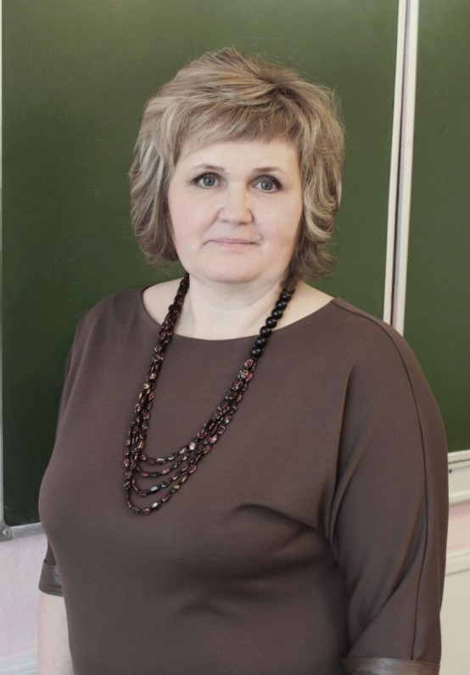 | Главный вызов Профессионалитета - профессионализация общеобразовательных дисциплин  Смысловая ценность информационных карт как инструмент профессионализации  Татьяна Серафимовна Мелехина

Формирование творческой и активной личности - главная цель современного образования. Сегодня обучающийся должен уметь самостоятельно приобретать знания, применять их на практике для решения разнообразных проблем; работать с информацией, анализировать, обобщать. Одним из удобных инструментов для структурирования материала являются информационные карты. Применение таких карт очень разнообразно - для того, чтобы зафиксировать, понять и запомнить содержание текста, сгенерировать и записать идеи, разобраться в новой для себя теме.
Данный метод помогает повысить эффективность учебного процесса, влияя на активизацию учебной деятельности за счёт визуализации представленного материала.
Методика информационных карт позволяет реализовывать модели смешанного обучения, включать цифровые образовательные ресурсы. А это, в свою очередь, является основой педагогического дизайна в новой образовательной технологии Профессионалитет и позволяет проектировать профессиональное содержание общеобразовательных дисциплин.

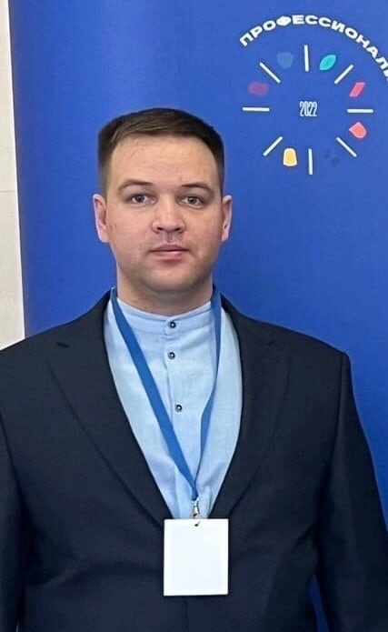 | Вызовы цифровой трансформации образования  Антон Андреевич Заплатин

Чем доступнее и удобнее процесс образования, тем легче человеку обучаться. Цифровизация в образовании – это переход на электронную систему обучения. Все учебные материалы (пособия, сборники упражнений), а также журналы и дневники имеют возможность находиться в режиме онлайн.
Использование современных технологий в образовании выглядит как несомненное благо, однако не стоит упускать из виду главную цель. Цифровые инструменты имеют и отрицательные стороны, поэтому их внедрение должно быть продуманным и обоснованным.
Цифровые образовательные ресурсы позволят обеспечить интегративный педагогический подход и сократить срок освоения профессиональных компетенций. Цифровой образовательный контент - это некая регуманизация педагогического труда, перевод его в машинный, ну, или цифровой режим. Это можно применять при освоении алгоритмов в строго определенных технологических режимах.

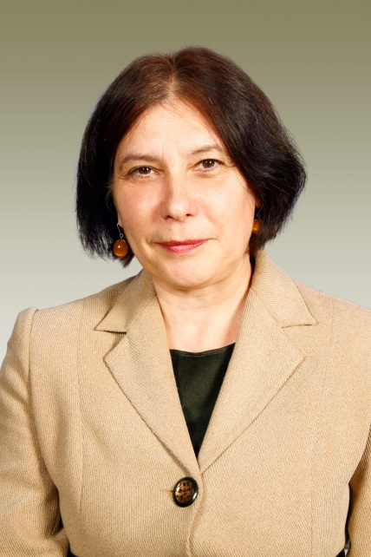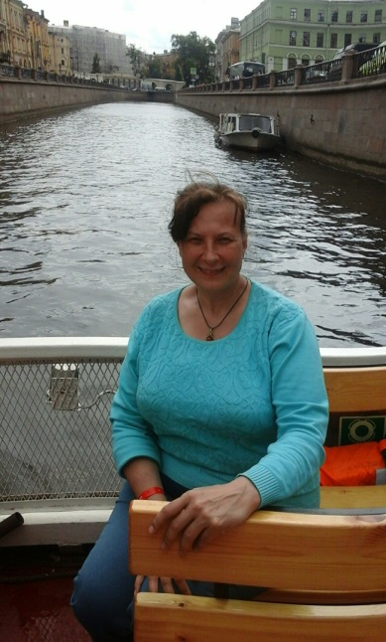 | Роль дистанционного обучения в изучении английского языка и возможности профессионализации  Ольга Михайловна Баранова  Кутузова Елена Анатольевна

Дистанционное образование – это образование, которое полностью или частично осуществляется с помощью компьютер или телекоммуникационных технологий и средств.
Прежде чем начинать обучение в данном формате, у обучающихся необходимо развить навык эффективного поиска и отбора информации, сформировать навыки самооценивания, осуществления коррекции своей учебной деятельности, развить навык рефлексии, стремиться модернизировать формы педагогического контроля, научиться работать в тестовом и интерактивном режиме.
Дистанционное обучение хорошо подходит для углубленного изучения английского языка, в том случае, когда у человека сформированы базовые умения: фонетические навыки, навыки чтения и минимальный словарный запас. Кроме этого должна быть хорошая видеосвязь и высокая мотивация к обучению, развит навык самостоятельной работы.
Высокий результат обеспечит интеграция аудиторной и дистанционной форм обучения.
Важность дистанционных форматов изучения иностранного языка в условиях применения интегративного педагогического подхода позволяет уже на перовом курсе внедрять профессиональную лексику. В дальнейшем более сложные, иерархически выстроенные системы лингвистических единиц и конструкций.
Педагогический базис в условиях инноваций

Юлия Вячеславовна Шафигуллина

Урок - ведущая форма организации учебно-воспитательного процесса. Основная задача педагога – это не только дать обучающимся определенную сумму знаний, но и привить интерес к обучению.
Безусловно, все уроки строятся на базе традиционной подаче материала. Но без хорошо продуманных методов обучения трудно организовать усвоение программы. Педагогу следует совершенствовать те приёмы и средства, которые помогают вовлечь обучающихся в познавательный поиск: активно, самостоятельно добывать знания, развить интерес к учёбе.
Для этого используются различные варианты интерактивных методов. Они ориентированы на более широкое взаимодействие обучающихся не только с педагогом, но и друг с другом. Ядром интерактивных подходов являются игровые упражнения и задания. Их основное отличие от обычных упражнений в том, что они направлены не только и не столько на закрепление уже изученного материала, сколько на изучение нового.
Интерактивные методы в условиях новой образовательной технологии «Прфессионалитет» позволяют обеспечить реализацию интегративного педагогического подхода, определить место каждой дидактической единицы в будущей профессиональной деятельности выпускника.

